ДОКЛАД

министерства образования Красноярского края
о лицензировании образовательной деятельности в 2017 году

Раздел 1. Состояние нормативно-правового регулирования в области лицензирования образовательной деятельности

Министерство образования Красноярского края осуществляет полномочия Российской Федерации в сфере образования, переданные органам государственной власти субъектов Российской Федерации, в том числе лицензирование образовательной деятельности, лицензионный контроль организаций, осуществляющих образовательную деятельность на территории Красноярского края, за исключением:
организаций, осуществляющих образовательную деятельность
по образовательным программам высшего образования;
федеральных государственных профессиональных образовательных организаций, реализующих образовательные программы среднего профессионального образования в сферах обороны, производства продукции
по оборонному заказу, внутренних дел, деятельности войск национальной гвардии Российской Федерации, безопасности, ядерной энергетики, транспорта и связи, наукоемкого производства по специальностям, перечень которых утверждается Правительством Российской Федерации;
российских образовательных организаций, расположенных за пределами территории Российской Федерации, образовательных организаций, созданных
в соответствии с международными договорами Российской Федерации, а также осуществляющих образовательную деятельность дипломатических представительств и консульских учреждений Российской Федерации, представительств Российской Федерации при международных (межгосударственных, межправительственных) организациях;
иностранных образовательных организаций, осуществляющих образовательную деятельность по месту нахождения филиала на территории Российской Федерации.
К нормативным правовым актам, являющимся основанием для исполнения указанного полномочия, регламентирующим деятельность лицензирующих органов и их должностных лиц по осуществлению лицензирования образовательной деятельности, в том числе организации и проведению лицензионного контроля, относятся:
Закон Российской Федерации от 11.03.1992 № 2487-I «О частной детективной и охранной деятельности в Российской Федерации»;
Федеральный закон от 10.12.1995 № 196-ФЗ «О безопасности дорожного движения»;
Федеральный закон от 12.01.1996 № 7-ФЗ «О некоммерческих организациях»;
Федеральный закон от 21.07.1997 № 122-ФЗ «О государственной регистрации прав на недвижимое имущество и сделок с ним»;
Федеральный закон от 24.07.1998 № 124-ФЗ «Об основных гарантиях прав ребенка в Российской Федерации»;
Федеральный закон от 08.08.2001 № 129-ФЗ «О государственной регистрации юридических лиц и индивидуальных предпринимателей»;
Федеральный закон от 26.12.2008 № 294-ФЗ «О защите прав юридических лиц
и индивидуальных предпринимателей при осуществлении государственного контроля (надзора) и муниципального контроля»;
Федеральный закон от 27.07.2010 № 210-ФЗ «Об организации предоставления государственных и муниципальных услуг»;
Федеральный закон от 06.04.2011 № 63-ФЗ «Об электронной подписи»;
Федеральный закон от 04.05.2011 № 99-ФЗ «О лицензировании отдельных видов деятельности»;
Федеральный закон от 29.12.2012 № 273-ФЗ «Об образовании в Российской Федерации»;
Гражданский кодекс Российской Федерации;
Налоговый кодекс Российской Федерации (статья 333.33. «Размеры государственной пошлины за государственную регистрацию, а также за совершение прочих юридически значимых действий»);
кодекс Российской Федерации об административных правонарушениях;
постановление Правительства Российской Федерации от 30.06.2010
№ 489 «Об утверждении Правил подготовки органами государственного контроля (надзора) и органами муниципального контроля ежегодных планов проведения плановых проверок юридических лиц и индивидуальных предпринимателей»;
постановление Правительства Российской Федерации от 25.06.2012 № 634
«О видах электронной подписи, использование которых допускается при обращении за получением государственных и муниципальных услуг»;
постановление Правительства Российской Федерации от 16.07.2012 № 722 «Об утверждении Правил предоставления документов по вопросам лицензирования в форме электронных документов»;
постановление Правительства Российской Федерации от 08.08.2013 № 678
«Об утверждении номенклатуры должностей педагогических работников организаций, осуществляющих образовательную деятельность, должностей руководителей образовательных организаций»;
постановление Правительства Российской Федерации от 28.10.2013 № 966
«О лицензировании образовательной деятельности»;
приказ Федеральной налоговой службы Российской Федерации от 28.02.2008 № ММ-3-6/79@ «Об утверждении ведомственного Справочника «Лицензируемые виды деятельности»;
приказ Министерства экономического развития Российской Федерации
от 30.04.2009 № 141 «О реализации положений Федерального закона «О защите прав юридических лиц и индивидуальных предпринимателей при осуществлении государственного контроля (надзора) и муниципального контроля»;
приказ Министерства образования и науки Российской Федерации
от 28.12.2009 № 835 «Об установлении соответствия специальностей среднего профессионального образования, перечень которых утверждён приказом Министерства образования и науки Российской Федерации от 28 сентября
2009 г. № 355, специальностям среднего профессионального образования, указанным в общероссийском классификаторе специальностей по образованию
ОК 009-2003, принятым и введенным в действие постановлением Государственного комитета Российской Федерации по стандартизации и метрологии от 30 сентября 2003 г. № 276-ст»;
приказ Министерства здравоохранения и социального развития Российской Федерации от 26.08.2010 № 761н «Об утверждении Единого квалификационного справочника должностей руководителей, специалистов и служащих, раздел «Квалификационные характеристики должностей работников образования»;
приказ Министерства здравоохранения и социального развития Российской Федерации от 11.01.2011 № 1н «Об утверждении Единого квалификационного справочника должностей руководителей, специалистов и служащих, раздел «Квалификационные характеристики должностей руководителей и специалистов высшего профессионального и дополнительного профессионального образования»;
приказ Министерства образования и науки Российской Федерации
от 02.07.2013 № 513 «Об утверждении Перечня профессий рабочих, должностей служащих, по которым осуществляется профессиональное обучение»;
приказ Министерства образования и науки Российской Федерации
от 29.10.2013 № 1199 «Об утверждении перечней профессий и специальностей среднего профессионального образования»;
приказ Министерства образования и науки Российской Федерации
от 10.12.2013 № 1320 «Об утверждении формы лицензии на осуществление образовательной деятельности, формы приложения к лицензии на осуществление образовательной деятельности и технических требований к указанным документам»;
приказ Министерства образования и науки Российской Федерации
от 20.01.2014 № 22 «Об утверждении перечней профессий и специальностей среднего профессионального образования, реализация образовательных программ по которым не допускается с применением исключительно электронного обучения, дистанционных образовательных технологий»;
приказ Федеральной службы по надзору в сфере образования и науки
от 18.04.2014 № 536 «Об утверждении формы заявления о предоставлении временной лицензии на осуществление образовательной деятельности, а также перечня документов, прилагаемых к нему»;
приказ Министерства образования и науки Российской Федерации
от 05.06.2014 № 632 «Об установлении соответствия профессий и специальностей среднего профессионального образования, перечни которых утверждены приказом Министерства образования и науки Российской Федерации от 29 октября 2013 г.
№ 1199, профессиям начального профессионального образования, перечень которых утвержден приказом Министерства образования и науки Российской Федерации
от 28 сентября 2009 г. № 354, и специальностям среднего профессионального образования, перечень которых утвержден приказом Министерства образования
и науки Российской Федерации от 28 сентября 2009 г. № 355»;
приказ Министерства образования и науки Российской Федерации
от 17.03.2015 № 244 «Об утверждении Административного регламента предоставления органами государственной власти субъектов Российской Федерации, осуществляющими переданные полномочия Российской Федерации
в сфере образования, государственной услуги по лицензированию образовательной деятельности»;
приказ Министерства труда и социальной защиты Российской Федерации
от 08.09.2015 № 608н «Об утверждении профессионального стандарта «Педагог профессионального обучения, профессионального образования и дополнительного профессионального образования»;
приказ Министерства труда и социальной защиты Российской Федерации
от 02.11.2015 № 831 «Об утверждении списка 50 наиболее востребованных на рынке труда, новых и перспективных профессий, требующих среднего профессионального образования»;
приказы Министерства образования и науки Российской Федерации
об утверждении федеральных государственных образовательных стандартов; порядка организации и осуществления образовательной деятельности по образовательным программам различных уровня и (или) направленности или
по соответствующему виду образования; примерных или типовых образовательных программ и др.;
Указ Губернатора Красноярского края от 05.12.2016 № 264-уг
«Об утверждении Административного регламента исполнения министерством образования Красноярского края государственной функции по лицензионному контролю образовательной деятельности в рамках переданных Российской Федерацией полномочий»;
постановление Правительства Красноярского края от 27.12.2013 № 706-п
«Об утверждении Положения о министерстве образования Красноярского края»;
распоряжение Правительства Красноярского края от 31.03.2016 № 246-р
«Об утверждении предельной численности государственных гражданских служащих и иных работников исполнительных органов государственной власти Красноярского края»;
приказ министерства образования и науки Красноярского края от 31.07.2014 № 32-04/1 «Об утверждении форм документов, используемых министерством образования Красноярского края в процессе лицензирования образовательной деятельности»;
приказ министерства образования Красноярского края от 31.05.2016
№ 23-11-04 «Об утверждении перечня должностных лиц министерства образования Красноярского края, уполномоченных составлять протоколы об административных правонарушениях».
Нормативные правовые акты, устанавливающие обязательные требования
к осуществлению лицензирования, в том числе лицензионного контроля, а также формы документов, используемых при лицензировании образовательной деятельности, опубликованы в свободном доступе в информационно-телекоммуникационной сети «Интернет» по адресу: http://www.krao.ru
на официальном сайте министерства образования Красноярского края (далее – Министерство, лицензирующий орган), осуществляющего переданные полномочия Российской Федерации в сфере образования.
Анализ нормативных правовых актов, регламентирующих деятельность лицензирующих органов, позволяет сделать следующие выводы.
Нормативные правовые акты, в соответствии с которыми осуществляется лицензирование образовательной деятельности, в целом отвечают требованиям полноты и объективности, позволяют на достаточном уровне регламентировать осуществление указанной деятельности.
Однако существуют отдельные вопросы в части лицензирования образовательной деятельности, не урегулированные в полной мере законодательством Российской Федерации.
1. В соответствии с пунктом 1 статьи 91 Федерального закона от 29.12.2012
№ 273-ФЗ «Об образовании в Российской Федерации» лицензирование образовательной деятельности осуществляется по видам образования, по уровням образования, по профессиям, специальностям, направлениям подготовки (для профессионального образования), по подвидам дополнительного образования.
Форма лицензии на осуществление образовательной деятельности
и приложения к ней, утвержденная приказом Министерства образования и науки Российской Федерации от 10.12.2013 № 1320, также не предусматривает конкретизации дополнительных профессиональных программ, ограничиваясь лишь указанием в приложении к лицензии вида образования и подвида дополнительного образования без указания наименований образовательных программ, позволяющих сделать вывод об их содержании и направленности. Таким образом, после получения лицензии организация вправе вести образовательную деятельность
по программам дополнительного профессионального образования любого содержания и направленности.
Таким образом, сложившееся положение несет в себе определенные риски необоснованной свободы реализации образовательных программ дополнительного профессионального образования различными организациями, так как после получения организацией лицензии лицензирующий орган не способен определить реализуемые в организации образовательные программы иным способом, кроме как проведением выездной проверки.
Положение усложнено за счет того, что в силу части 5 статьи 31 Федерального закона от 29.12.2012 № 273-ФЗ «Об образовании в Российской Федерации» иные юридические лица, не отнесенные к организациям, осуществляющим обучение
в соответствии с частями 2-4 названной статьи, вправе осуществлять образовательную деятельность по любым дополнительным образовательным программам, в том числе по дополнительным профессиональным программам повышения квалификации и профессиональной переподготовки для медицинских
и инженерных работников, что влечет определенную угрозу некачественного оказания услуг в части повышения квалификации узких специалистов, и, как следствие, угрозу жизни и здоровью неопределенному кругу граждан.
2. В соответствии со статьёй 91 Федерального закона от 29.12.2012 № 273-ФЗ «Об образовании в Российской Федерации», подпунктом «г» пункта 4 Положения
о лицензировании образовательной деятельности, утвержденного постановлением Правительства Российской Федерации от 28.10.2013 № 966, Административным регламентом предоставления органами государственной власти субъектов Российской Федерации, осуществляющими переданные полномочия Российской Федерации в сфере образования, государственной услуги по лицензированию образовательной деятельности, утвержденным приказом Министерства образования и науки Российской Федерации от 17.03.2015 № 244, лицензирующий орган при проведении процедуры лицензирования образовательной деятельности не вправе оценивать содержание образовательных программ, фиксируя лишь их наличие.
Однако лицензируемые образовательные программы могут не только
не соответствовать требованиям законодательства об образовании, но и содержать
в себе материалы, имеющие противозаконный характер, например, материалы экстремистской направленности. Таким образом, складывается ситуация, когда лицензирующий орган в силу ограничений законодательства не вправе
в установленном законом порядке оценить содержание программы, а также
на законном основании отказать в лицензировании такой программы.
3. В соответствии с пунктом 2 части 16 статьи 20 Федерального закона
от 04.05.2011 № 99-ФЗ «О лицензировании отдельных видов деятельности» лицензирующий орган принимает решение о прекращении действия лицензии
в течение десяти рабочих дней со дня получения сведений от федерального органа исполнительной власти, осуществляющего государственную регистрацию юридических лиц и индивидуальных предпринимателей, о дате внесения
в соответствующий единый государственный реестр записи о прекращении юридическим лицом деятельности или о прекращении физическим лицом деятельности в качестве индивидуального предпринимателя.
Однако на федеральном уровне отсутствует порядок предоставления таких сведений, что не позволяет лицензирующему органу своевременно принимать решение о прекращении действия лицензии и вносить изменения в реестр лицензий организаций, осуществляющих образовательную деятельность.
4. До настоящего времени не разрешены также ранее обозначенные проблемы.
Положением о лицензировании образовательной деятельности
не регламентирован порядок ведения сводных реестров лицензий в части внесения, предоставления сведений о выданных лицензиях органами исполнительной власти субъектов Российской Федерации, осуществляющими переданные полномочия Российской Федерации в сфере образования.
Пунктом 23 Положения о лицензировании образовательной деятельности предусмотрено ведение Федеральной службой по надзору в сфере образования
и науки Российской Федерации в соответствии со статьей 21 Федерального закона «О лицензировании отдельных видов деятельности» сводного реестра лицензий, включающего сведения о лицензиях, выданных органами исполнительной власти субъектов Российской Федерации, осуществляющими переданные полномочия Российской Федерации в сфере образования.
Вместе с тем, порядок внесения сведений о лицензиях, выданных органами исполнительной власти субъектов Российской Федерации, осуществляющими переданные полномочия Российской Федерации в сфере образования, в сводный реестр лицензий на федеральном уровне не регламентирован, что не позволяет надлежащим образом закрепить указанное полномочие в нормативных правовых актах субъекта Российской Федерации (в частности, в Положении о министерстве образования Красноярского края).
Учитывая, что передача сведений о лицензиях, выданных органами исполнительной власти субъектов Российской Федерации, осуществляющими переданные полномочия Российской Федерации в сфере образования, в сводный реестр лицензий осуществляется посредством государственной информационной системы, отсутствие правовой регламентации порядка внесения таких сведений приводит к наличию множества избыточных сведений о процедурах предоставления и переоформления лицензии, требующих обязательной передачи
в информационную систему, необоснованному увеличению трудозатрат при оказании государственной услуги.

Раздел 2. Организация и осуществление лицензирования
образовательной деятельности

а) сведения об организационной структуре лицензирующего органа
и о распределении полномочий между структурными подразделениями, осуществляющими лицензирование

Министерство исполняет переданные полномочия Российской Федерации
в сфере образования, в том числе лицензирование образовательной деятельности организаций, осуществляющих образовательную деятельность на территории Красноярского края (за исключением организаций, указанных в пункте 7 части 1 статьи 6 Федерального закона от 29.12.2012 № 273-ФЗ «Об образовании
в Российской Федерации»).
Министерство возглавляет министр образования Красноярского края. Организация и координация деятельности Министерства по осуществлению лицензирования образовательной деятельности возложена на заместителя министра Масюлиса Константина Луцисовича, назначенного на должность распоряжением Правительства Красноярского края от 05.02.2014 № 65-р.
Оказание государственной услуги по лицензированию образовательной деятельности в Министерстве осуществляет отдел лицензирования
и государственной аккредитации, осуществление государственной функции
по лицензионному контролю – отдел по надзору и контролю за соблюдением законодательства.
Отдел по надзору и контролю за соблюдением законодательства имеет
в составе 20 штатных единиц (начальник отдела, заместитель начальника отдела, руководитель сектора контроля качества, консультант, консультанты-юристы, главные специалисты – государственные инспекторы, главные специалисты сектора контроля качества).
Отдел по надзору и контролю за соблюдением законодательства выполняет следующие задачи в области лицензионного контроля:
организация осуществления Министерством лицензионного контроля в отношении лицензиатов (за исключением лицензионного контроля при предоставлении и переоформлении лицензии) (далее – лицензионный контроль).
В компетенцию отдела по надзору и контролю за соблюдением законодательства в числе прочих входит:
подготовка предложений о реализации положений федеральных законов
и иных нормативных правовых актов по вопросам осуществления лицензионного контроля, законодательства Российской Федерации об осуществлении производства по делам об административных правонарушениях;
осуществление полномочий по государственному контролю (надзору) в сфере образования в соответствии с требованиями федерального законодательства, в том числе организация и проведение проверок организаций, осуществляющих образовательную деятельность на территории Красноярского края (за исключением случаев, установленных федеральным законодательством), осуществление взаимодействия с иными органами государственного контроля (надзора), органами муниципального контроля при организации и проведении проверок по вопросам, установленным федеральным законодательством;
осуществление полномочий по контролю за соблюдением лицензионных требований организациями и индивидуальными предпринимателями, осуществляющими образовательную деятельность и расположенными
на территории Красноярского края (за исключением случаев, установленных федеральным законодательством);
осуществление в пределах установленных федеральным законодательством
и законодательством Красноярского края, полномочий при производстве по делам об административных правонарушениях.
Отдел лицензирования и государственной аккредитации имеет в составе 15 штатных единиц (начальник отдела, заместитель начальника отдела, руководитель сектора государственной аккредитации, главный специалист-юрист, главные специалисты, главные специалисты сектора государственной аккредитации, ведущий специалист).
Штатная численность государственных гражданских служащих в отделе лицензирования и государственной аккредитации, в должностные обязанности которых входит осуществление лицензирования образовательной деятельности, составляет, также как и в 2016 году, 11 человек, в том числе начальник
и заместитель начальника отдела.
Отдел лицензирования и государственной аккредитации выполняет следующие задачи в области лицензирования образовательной деятельности:
организация осуществления Министерством лицензирования образовательной деятельности организаций, осуществляющих образовательную деятельность
на территории Красноярского края;
организация осуществления Министерством лицензионного контроля
в отношении соискателя лицензии, представившего заявление о предоставлении лицензии, или лицензиата, представившего заявление о переоформлении лицензии.
В компетенцию отдела лицензирования и государственной аккредитации
в числе прочих входит:
обеспечение предоставления государственной услуги по лицензированию образовательной деятельности организаций, осуществляющих образовательную деятельность на территории Красноярского края;
обеспечение формирования, ведения и хранения лицензионных дел,
в том числе в форме электронных документов, в установленном законодательством Российской Федерации порядке;
проведение мониторинга эффективности лицензирования, подготовка
ежегодных докладов о лицензировании.
предоставление в установленном порядке заинтересованным лицам сведений по вопросам лицензирования из реестра лицензий и иной информации
о лицензировании образовательной деятельности
внесение в государственную информационную систему «Сводный реестр лицензий» сведений о лицензировании образовательной деятельности;
осуществление полномочий по лицензионному контролю в отношении соискателя лицензии, представившего заявление о предоставлении лицензии, или лицензиата, представившего заявление о переоформлении лицензии;
размещение информации о лицензировании образовательной деятельности
в информационно-телекоммуникационной сети Интернет на официальном сайте Министерства;
рассмотрение обращений граждан и юридических лиц по вопросам лицензирования.
Ответственность специалистов Министерства, участвующих в предоставлении государственной услуги, установлена их должностными регламентами
в соответствии с требованиями законодательных и иных нормативных правовых актов Российской Федерации.
Контроль за полнотой и качеством предоставления государственной услуги,
за соблюдением специалистами Министерства, участвующими в предоставлении государственной услуги по лицензированию образовательной деятельности, положений Административного регламента и иных нормативных правовых актов, устанавливающих требования к предоставлению государственной услуги, осуществляется заместителем министра, в чьи функции входит организация
и координация деятельности Министерства по осуществлению лицензирования образовательной деятельности, а также начальником и заместителем начальника отдела лицензирования и государственной аккредитации Министерства.
Результаты проверок специалистов анализируются и систематизируются, доводятся до сведения специалистов с целью недопущения нарушений административных процедур, а также требований законодательства при оказании государственной услуги по лицензированию образовательной деятельности.
СТРУКТУРА
министерства образования Красноярского края
Министерство образования Красноярского края

Министр образования Красноярского края

Первый заместитель министра
Отдел общего образования
Отдел дополнительного образования и работы
с педагогическими кадрами
Отдел спортивно-массовой работы, организации отдыха и оздоровления детей
Отдел по взаимодействию с муниципальными органами опеки и попечительства, усыновлению
Отдел специального образования
Отдел кадетских учебных заведений и работы
с одаренными детьми
Отдел учреждений для детей-сирот и детей, оставшихся без попечения родителей
Отдел среднего профессионального образования
Отдел ресурсного обеспечения

Отдел лицензирования
и государственной аккредитации
Отдел по надзору и контролю за соблюдением законодательства
Отдел финансового учета и отчетности
Отдел контроля исполнения бюджета и размещения заказов
Отдел экономического анализа, бюджетного планирования и статистики
Отдел бухгалтерского учета

Юридический отдел
Отдел кадров и управления документацией
Отдел информатизации, защиты информации
и государственной тайны
Заместитель министра
Заместитель министра
Заместитель министра

б) сведения об организации и осуществлении лицензирования
образовательной деятельности, в том числе в электронной форме

Лицензирование образовательной деятельности осуществляется
в соответствии с Федеральным законом «О лицензировании отдельных видов деятельности» с учетом особенностей, установленных Федеральным законом
«Об образовании в Российской Федерации», в порядке, установленном Положением о лицензировании образовательной деятельности, а также в соответствии
с Административным регламентом предоставления органами государственной власти субъектов Российской Федерации, осуществляющими переданные полномочия Российской Федерации в сфере образования, государственной услуги по лицензированию образовательной деятельности.
Понятие лицензирования определено Федеральным законом
«О лицензировании отдельных видов деятельности: лицензирование - деятельность лицензирующих органов по предоставлению, переоформлению лицензий, продлению срока действия лицензий в случае, если ограничение срока действия лицензий предусмотрено федеральными законами, осуществлению лицензионного контроля, приостановлению, возобновлению, прекращению действия
и аннулированию лицензий, формированию и ведению реестра лицензий, формированию государственного информационного ресурса, а также
по предоставлению в установленном порядке информации по вопросам лицензирования.
Соискателями лицензии, обратившимися за получением лицензии
на осуществление образовательной деятельности, являются образовательные организации, организации, осуществляющие обучение, а также индивидуальные предприниматели, за исключением индивидуальных предпринимателей, осуществляющих образовательную деятельность непосредственно.
Лицензиатами являются юридические лица или индивидуальные предприниматели, имеющие лицензию.
Лицензирование образовательной деятельности осуществляется по видам образования, по уровням образования, по профессиям, специальностям, направлениям подготовки (для профессионального образования), по подвидам дополнительного образования.
Форма лицензии, форма приложения к лицензии и технические требования
к указанным документам устанавливаются Министерством образования и науки Российской Федерации. Лицензия действует бессрочно.
В целях обеспечения осуществления образовательной деятельности организацией, осуществляющей образовательную деятельность и возникшей
в результате реорганизации лицензиата в форме разделения или выделения, лицензирующий орган предоставляет такой организации временную лицензию
в соответствии с лицензией реорганизованного лицензиата. Срок действия временной лицензии составляет один год.
Государственная услуга по лицензированию образовательной деятельности включает в себя следующие административные процедуры:
прием, регистрацию и проверку заявления о предоставлении лицензии (временной лицензии), о переоформлении лицензии и (или) приложения (приложений) к лицензии, о предоставлении дубликата лицензии и (или) приложения (приложений) к лицензии и прилагаемых к нему документов или заявления о предоставлении копии лицензии и (или) приложения (приложений)
к лицензии, о прекращении осуществления образовательной деятельности;
взаимодействие с иными органами государственной власти, направление межведомственных запросов в указанные органы для получения документов
и сведений, которые находятся в распоряжении указанных государственных органов;
предоставление лицензии, переоформление лицензии и (или) приложения (приложений) к лицензии в случаях, предусмотренных частями 7 и 9 статьи 18 Федерального закона «О лицензировании отдельных видов деятельности», либо отказ в предоставлении лицензии, в переоформлении лицензии и (или) приложения (приложений) к лицензии в случаях, предусмотренных частями 7 и 9 статьи 18 Федерального закона «О лицензировании отдельных видов деятельности»;
переоформление лицензии и (или) приложения (приложений) к лицензии
в иных случаях, предусмотренных законодательством Российской Федерации, либо отказ в переоформлении лицензии и (или) приложения (приложений) к лицензии
в иных случаях, предусмотренных законодательством Российской Федерации;
предоставление временной лицензии;
предоставление дубликата лицензии и (или) приложения (приложений) к ней
и копии лицензии и (или) приложения (приложений) к ней;
прекращение действия лицензии;
предоставление сведений о конкретной лицензии;
оформление и выдачу лицензии (временной лицензии, дубликата лицензии, копии лицензии) и (или) приложения (приложений) к ней;
исправление допущенных опечаток и (или) ошибок в выданных в результате предоставления государственной услуги документах.
Министерством осуществляется информирование о предоставлении государственной услуги по лицензированию образовательной деятельности непосредственно в здании Министерства с использованием средств наглядной информации, в том числе информационных стендов и средств информирования,
а также посредством официального сайта Министерства (http://www.krao.ru)
в информационно-телекоммуникационной сети «Интернет», портала государственных услуг Красноярского края.
В целях обеспечения открытости и доступности информации о лицензиатах Министерством ведется региональный реестр лицензий на осуществление образовательной деятельности. Информация, содержащаяся в реестре лицензий, является открытой для ознакомления с ней физических и юридических лиц
и размещена на официальном сайте Министерства.
Министерством осуществляется мониторинг доступности и качества предоставления государственной услуги по лицензированию образовательной деятельности путем размещения на официальном сайте Министерства анкеты
о качестве предоставлении услуги, а также для удобства соискателей лицензии (лицензиатов) и в целях сокращения времени ожидания получения услуги реализована возможность записи на прием к специалистам Министерства.
Заявление о предоставлении (переоформлении) лицензии на осуществление образовательной деятельности и прилагаемые к нему документы представляются заявителем в Министерство непосредственно или направляются заказным почтовым отправлением с уведомлением о вручении, а также могут быть направлены
в электронной форме, заверенные электронно-цифровой подписью. В 2017 году заявлений о предоставлении (переоформлении) лицензии в электронной форме
в Министерство не поступало.
В 2017 году в Министерство поступило 496 заявлений от соискателей лицензии и лицензиатов (в 2016 – 1165, в 2015 – 1279), в том числе 89 заявлений
о предоставлении лицензии на осуществление образовательной деятельности
(в 2016 – 77), 6 заявлений о предоставлении временной лицензии (в 2016 – 21), 2
заявления о прекращении образовательной деятельности (в 2016 – 6), 12 заявлений
о предоставлении дубликата лицензии (в 2016 – 6), остальную часть заявлений
в количестве 387 составили заявления о переоформлении лицензии по различным основаниям (в 2016 – 1056), предусмотренным законодательством Российской Федерации (в связи с намерением лицензиата оказывать образовательные услуги
по реализации новых образовательных программ, не указанных в лицензии, осуществлять образовательную деятельность по адресу, не указанному в лицензии, реорганизацией, изменением наименования лицензиата и др.).
Сокращение по сравнению с 2016 годом общего количества заявлений, рассмотренных в 2017 году, обусловлено завершением в 2016 году переоформления лицензий согласно требованиям части 9 статьи 108 Федерального закона
«Об образовании в Российской Федерации» в целях приведения образовательной деятельности в соответствие с указанным Федеральным законом.
На рисунке 1 показано распределение заявлений по основаниям обращения предоставления государственной услуги по лицензированию образовательной деятельности в 2017 году.
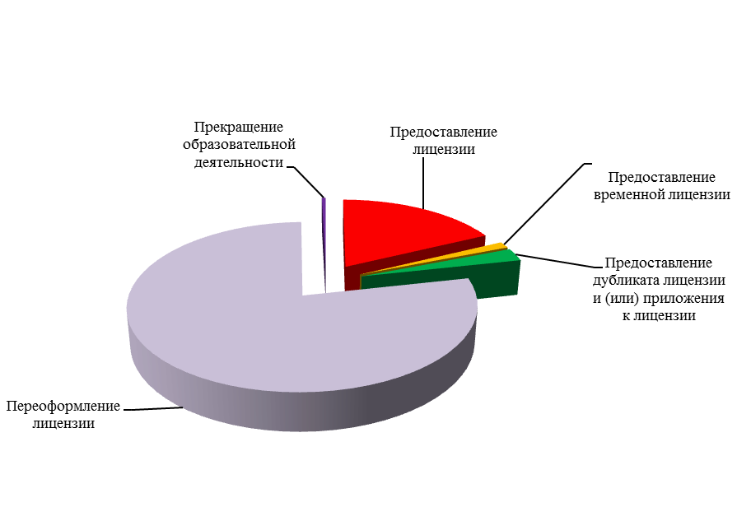
Рисунок 1. Распределение заявлений по основаниям обращения.
В 2017 году Министерством рассмотрено 85 заявлений от соискателей лицензии о предоставлении лицензии на осуществление образовательной деятельности (в 2016 – 75), а также 6 заявлений о предоставлении временной лицензии. Отказов в предоставлении лицензии в 2017 не было (в 2016 году – 1 отказ).
Анализ состава соискателей лицензии (в том числе временной лицензии)
в разрезе форм собственности заявителей, показал, что наибольшую долю среди соискателей лицензии составляют частные организации – 58% (в том числе 13% от общего числа заявителей – индивидуальные предприниматели), 32% – муниципальные организации, 10% – краевые учреждения.
По сравнению с 2016 годом на 20,5% увеличилось количество обращений
за получением лицензии частных организаций и в 2 раза возросло количество обращений за получением лицензии индивидуальных предпринимателей, что объясняется возрастающим спросом получения образовательных услуг населением Красноярского края.
В 2017 году в составе соискателей лицензии (в том числе временной лицензии) наибольшее количество из числа рассмотренных заявлений занимают заявления от организаций, осуществляющих обучение (44), для которых образовательная деятельность не является основным видом деятельности, тогда как в 2016 году среди заявителей преобладали дошкольные образовательные организации в связи с развитием в крае сети дошкольных образовательных организаций за счет ввода в эксплуатацию вновь построенных
и реконструированных зданий детских садов.
Ежегодно возрастает количество индивидуальных предпринимателей, получающих лицензию на осуществление образовательной деятельности, в 2017 году оно составило 12 человек (в 2016 году – 5 человек, в 2015 году – 3 человека).
На рисунке 2 представлен состав соискателей лицензии по типам организаций, получивших в 2017 году лицензию (в том числе временную) на осуществление образовательной деятельности (всего 91).
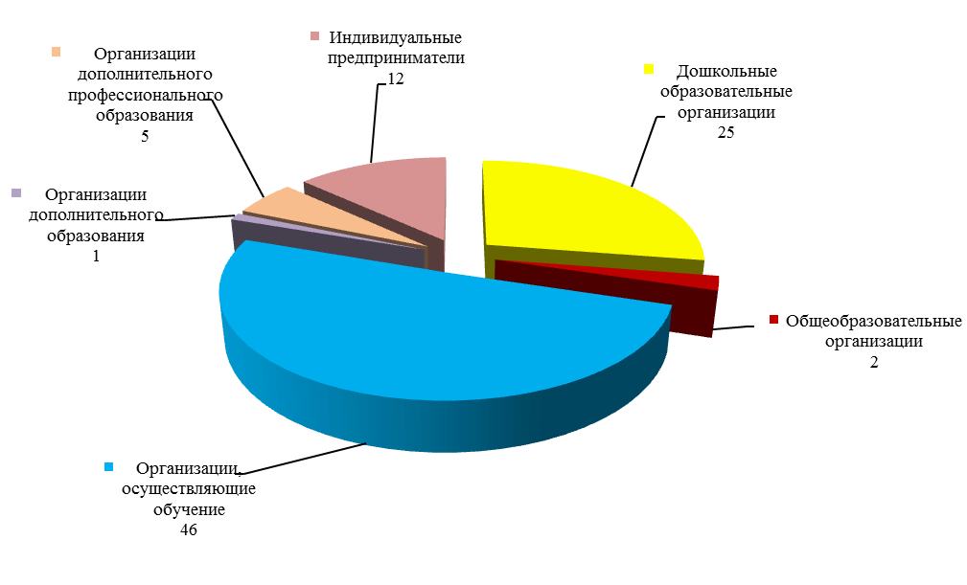
Рисунок 2. Состав соискателей лицензии в 2017 году.
В 2017 году количество рассмотренных заявлений о переоформлении лицензии по различным основаниям составило 372, что значительно меньше данного показателя в 2016 году (1052) в связи с завершением в 2016 году переоформления лицензий в целях приведения образовательной деятельности
в соответствие с Федеральным законом «Об образовании в Российской федерации».
В отношении 8 лицензиатов (в 2016 – 7 лицензиатов) принято решение
об отказе в переоформлении лицензии:
в случае намерения оказывать образовательные услуги по реализации новых образовательных программ, не указанных в лицензии – 6;
в случае намерения осуществлять образовательную деятельность по адресу,
не указанному в лицензии – 1;
в случае изменения наименования лицензиата – 1.
Ряд заявителей обращались за переоформлением лицензии по нескольким основаниям, в связи с чем количество оснований переоформления (420) превышает количество переоформленных лицензий (364). Кроме того, некоторые заявители обращались с заявлением о переоформлением лицензии по различным основаниям несколько раз, в связи с чем общее количество лицензиатов (341), в отношении которых осуществлялось переоформление лицензии, меньше количества переоформленных лицензий (364).
Анализ состава лицензиатов (всего 341), которым были переоформлены лицензии в 2017 году, показал, что наибольшее количество составили общеобразовательные организации (122) – 36% и дошкольные образовательные организации (83) – 24%. Количество профессиональных образовательных организаций (34) составило – 10%, количество организаций дополнительного образования (44) – 13%, 17% от общего количества переоформленных лицензий составило в совокупности количество организаций дополнительного профессионального образования (9), а также организаций, осуществляющих обучение по программам профессионального обучения и дополнительным образовательным программам (49).
На рисунке 3 представлена характеристика лицензиатов, переоформивших лицензию в 2017 году.
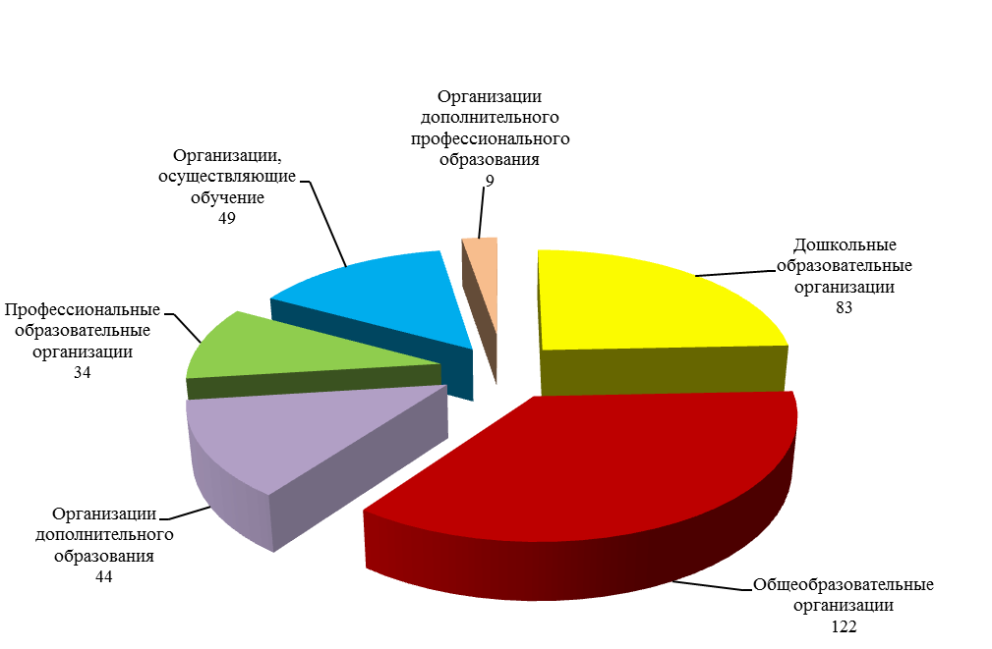
Рисунок 3. Характеристика лицензиатов, переоформивших лицензию в 2017 году.
Наибольшее количество переоформлений лицензии, как и в 2016 году, произошло в связи с изменением наименования лицензиата, его места нахождения.
По-прежнему достаточно велико количество заявлений (122)
о переоформлении лицензии в связи с намерением лицензиата включить в лицензию новые уровни и виды образования и (или) осуществлять образовательную деятельность по новым адресам мест ее осуществления, не указанным в лицензии,
в 2016 году было рассмотрено 172 заявления.
На рисунке 4 представлена характеристика оснований переоформления лицензии в 2017 году.
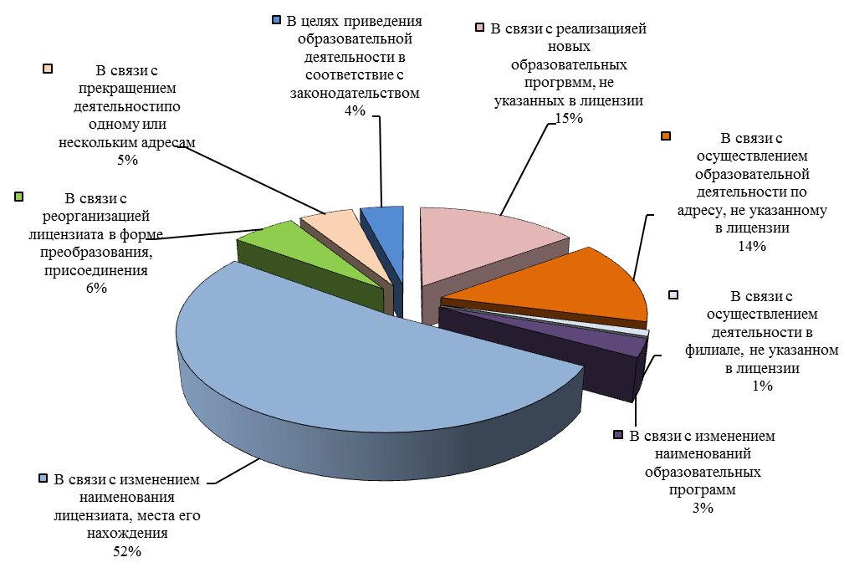
Рисунок 4. Характеристика оснований переоформления лицензии в 2017 году.

Общее количество действующих лицензий на конец отчетного периода 31.12.2017 – 2920 (на 31.12.2016 – 2890).
В 2017 году все заявления о предоставлении (переоформлении) лицензии рассмотрены в установленные законодательством Российской Федерации сроки.
Средний срок принятия Министерством решения о предоставлении либо
об отказе в предоставлении лицензии в 2017 году составил 22 рабочих дня (максимальный срок рассмотрения заявления, установленный законодательством – 45 рабочих дней).
Средний срок принятия решения о переоформлении либо об отказе
в переоформлении лицензии в случае намерения лицензиата оказывать образовательные услуги по реализации новых образовательных программ,
не указанных в лицензии, и (или) осуществлять образовательную деятельность
по адресу, не указанному в лицензии, составил 22 рабочих дня (максимальный срок рассмотрения заявления, установленный законодательством – 30 рабочих дней),
по иным основаниям для переоформления лицензии - 10 рабочих дней, что соответствует сроку, установленному законодательством Российской Федерации.
На рисунке 5 представлены показатели, характеризующие динамику предоставления (переоформления) лицензии на осуществление образовательной деятельности в 2017 году в сравнении с 2016 годом.
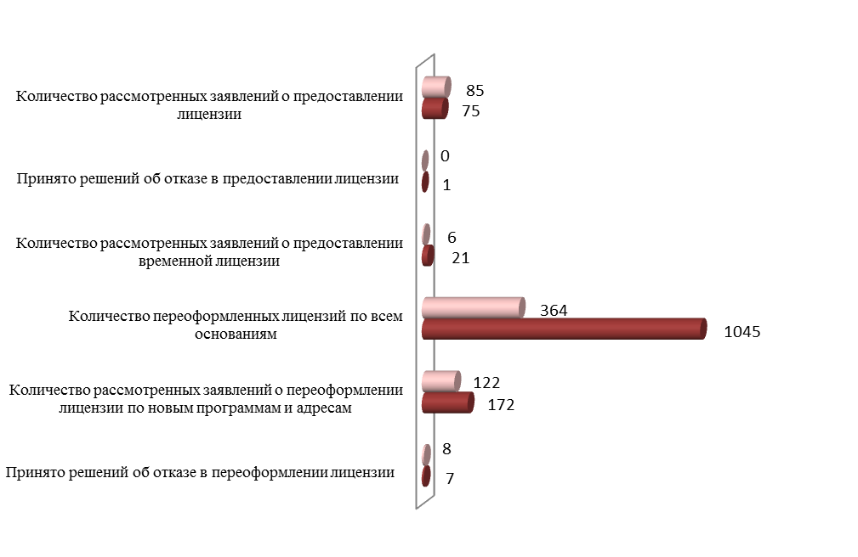
2017
2016
Рисунок 5. Динамика осуществления лицензирования в 2017 году в сравнении с 2016 годом.

в) сведения об организации межведомственного взаимодействия
при осуществлении лицензирования образовательной деятельности, включая перечень запрашиваемых в порядке межведомственного взаимодействия документов, в том числе о среднем сроке ответа на межведомственный запрос

При рассмотрении вопроса о предоставлении (переоформлении) лицензии Министерством проводится проверка достоверности сведений, содержащихся
в представленных соискателем лицензии (лицензиатом) заявлении и документах,
а также проверка соответствия соискателя лицензии (лицензиата) лицензионным требованиям.
В рамках проведения данных проверок Министерство запрашивает необходимые для предоставления государственной услуги по лицензированию образовательной деятельности документы и сведения, находящиеся в распоряжении государственных органов, органов местного самоуправления и иных органов, участвующих в предоставлении государственных или муниципальных услуг,
в порядке, установленном Федеральным законом «Об организации предоставления государственных и муниципальных услуг», с использованием единой системы межведомственного электронного взаимодействия.
Документом, необходимым в соответствии с нормативными правовыми актами для предоставления государственной услуги, который находится в распоряжении Главного управления Министерства Российской Федерации по делам гражданской обороны, чрезвычайным ситуациям и ликвидации последствий стихийных бедствий по Красноярскому краю, является заключение о соответствии объекта защиты обязательным требованиям пожарной безопасности при осуществлении образовательной деятельности.
Документом, необходимым в соответствии с нормативными правовыми актами для предоставления государственной услуги, который находится в распоряжении Управления Федеральной службы по надзору в сфере защиты прав потребителей
и благополучия человека по Красноярскому краю либо Федерального медико-биологического агентства, является санитарно-эпидемиологическое заключение
о соответствии санитарным правилам зданий, строений, сооружений, помещений, оборудования и иного имущества, необходимых для осуществления образовательной деятельности.
Документом, необходимым в соответствии с нормативными правовыми актами для предоставления государственной услуги, который находится в распоряжении Управления Федеральной службы государственной регистрации, кадастра
и картографии по Красноярскому краю, является выписка из Единого государственного реестра прав на недвижимое имущество и сделок с ним.
Сведения о наличии (отсутствии) судимости у граждан, являющихся учредителями соискателя лицензии или лицензиата, планирующего осуществлять образовательную деятельность по основным программам профессионального обучения для работы в качестве частных детективов, частных охранников
и дополнительным профессиональным программам руководителей частных охранных организаций, а также у граждан, являющихся учредителями (участниками) организаций, выступающих в качестве учредителей соискателя лицензии или лицензиата, планирующего осуществлять образовательную деятельность по основным программам профессионального обучения для работы
в качестве частных детективов, частных охранников и дополнительным профессиональным программам руководителей частных охранных организаций, находятся в распоряжении Главного управления Министерства внутренних дел Российской Федерации по Красноярскому краю.
Сведения о наличии (отсутствии) заключения, выданного в установленном порядке Государственной инспекцией безопасности дорожного движения Министерства внутренних дел Российской Федерации, о соответствии учебно-материальной базы установленным требованиям находятся в распоряжении Главного управления Министерства внутренних дел Российской Федерации
по Красноярскому краю.
Сведения из Единого государственного реестра юридических лиц и Единого государственного реестра индивидуальных предпринимателей находятся
в распоряжении Управления Федеральной налоговой службы по Красноярскому краю.
Сведения о наличии (отсутствии) лицензии на проведение работ
с использованием сведений, составляющих государственную тайну,
по образовательным программам, содержащим сведения, составляющие государственную тайну, находятся в распоряжении Министерства обороны Российской Федерации, Федеральной пограничной службы Российской Федерации, Федеральной службы по техническому и экспортному контролю либо Управления Федеральной службы безопасности Российской Федерации по Красноярскому краю.
Сведения об уплате заявителем государственной пошлины за предоставление государственной услуги находятся в распоряжении Управления Федерального казначейства по Красноярскому краю.
Заявитель вправе представить указанные документы и сведения
в Министерство по собственной инициативе.
Межведомственное взаимодействие с вышеперечисленными органами осуществляется в полном объеме в электронном виде посредством Региональной системы межведомственного электронного взаимодействия «Енисей-ГУ» (РСМЭВ «Енисей-ГУ»). Кроме того в 2017 году на федеральном уровне реализована возможность направления межведомственных запросов посредством информационной системы, обеспечивающей автоматизацию контроля и надзора
за полнотой и качеством осуществления органами исполнительной власти субъектов Российской Федерации переданных полномочий Российской Федерации в сфере образования (ИС АКНДПП).
В 2017 году Министерством было направлено свыше 600 (в 2016 – свыше 500) межведомственных запросов, связанных с предоставлением государственной услуги по лицензированию образовательной деятельности. Средний срок поступления ответов на запросы составляет 5 дней, что соответствует требованиям законодательства.
В соответствии с требованиями Федерального закона «О государственной регистрации юридических лиц и индивидуальных предпринимателей» Министерством осуществлялось предоставление через РСМЭВ «Енисей-ГУ»,
а с октября 2017 года через ИС АКНДПП сведений о лицензиях в форме электронного документа в федеральный орган исполнительной власти, осуществляющий государственную регистрацию юридических лиц индивидуальных предпринимателей – Федеральную налоговую службу.

г) сведения об организации взаимодействия в электронной форме
с соискателями лицензии (лицензиатами) в рамках полномочий
по лицензированию образовательной деятельности

Взаимодействие лицензирующего органа и соискателя лицензии (лицензиата) осуществляется с использованием информационно-телекоммуникационных сетей общего пользования, в том числе единого портала государственных
и муниципальных услуг. В этом случае лицензионное дело формируется лицензирующим органом в форме электронного документа, подписанного электронной подписью в соответствии с Федеральным законом от 06.04.2011
№ 63-ФЗ «Об электронной подписи».
На официальном сайте Министерства заявителям предоставлена возможность формирования электронных форм заявления, прилагаемых к нему документов
и сведений, подписания их электронно-цифровой подписью и направления
в Министерство для получения (переоформления) лицензии, а также отслеживания хода предоставления услуги.
В ходе рассмотрения вопроса о предоставлении (переоформлении) лицензии Министерство посредством электронной почты направляет заявителю уведомление
о приеме заявления и документов к рассмотрению, приказы о проведении внеплановых документарных и выездных проверок, акты по результатам проверок.
На официальном сайте Министерства заявитель может задать вопрос о ходе оказания услуги по лицензированию образовательной деятельности.

д) сведения о проведении проверок соискателей лицензии (лицензиатов),
в том числе проведенных совместно с органами государственного контроля (надзора)

- Проведение проверок при рассмотрении вопроса о предоставлении (переоформлении) лицензии на осуществление образовательной деятельности.
В соответствии с Административным регламентом предоставления органами государственной власти субъектов Российской Федерации, осуществляющими переданные полномочия Российской Федерации в сфере образования, государственной услуги по лицензированию образовательной деятельности заявление и прилагаемые к нему документы, поступившие от соискателя лицензии (лицензиата) в Министерство, в день поступления принимаются по описи
и регистрируются.
В течение трех рабочих дней со дня представления надлежащим образом оформленного заявления о предоставлении (переоформлении) лицензии и в полном объеме прилагаемых к нему документов, которые представлены соискателем лицензии (лицензиатом), Министерство принимает решение о рассмотрении этого заявления и прилагаемых к нему документов.
В отношении соискателей лицензии, впервые получающих лицензию
на осуществление образовательной деятельности, а также лицензиатов, представивших заявление о переоформлении лицензии в связи с намерением оказывать образовательные услуги по реализации новых образовательных программ, не указанных в лицензии, и (или) осуществлять образовательную деятельность по адресу, не указанному в лицензии, проводятся документарные
и внеплановые выездные проверки, основанием для проведения которых является заявление о предоставлении (переоформлении) лицензии.
Предметом документарной проверки соискателя лицензии (лицензиата) являются сведения, содержащиеся в представленных заявлениях и документах,
в целях оценки соответствия таких сведений положениям частей 1 и 3 статьи 13
и части 3 статьи 18 Федерального закона «О лицензировании отдельных видов деятельности», а также сведениям о соискателе лицензии (лицензиате), содержащимся в едином государственном реестре юридических лиц, едином государственном реестре индивидуальных предпринимателей и других федеральных информационных ресурсах.
Предметом выездной проверки соискателя лицензии (лицензиата) являются состояние помещений, зданий, сооружений, технических средств, оборудования, иных объектов, которые предполагается использовать соискателем лицензии (лицензиатом) при осуществлении лицензируемого вида деятельности, и наличие необходимых для осуществления лицензируемого вида деятельности работников
в целях оценки соответствия таких объектов и работников лицензионным требованиям.
Проверки проводятся на основании приказов Министерства. По результатам каждой проверки составляются акты, на основании которых Министерством принимается решение о предоставлении (переоформлении) либо об отказе
в предоставлении (переоформлении) лицензии.
В 2017 году на официальном сайте Министерства создан раздел, информирующий заявителей о сроках проведения внеплановых выездных проверок в рамках рассмотрения заявлений о предоставлении (переоформлении) лицензии
и о результатах оказания государственной услуги.

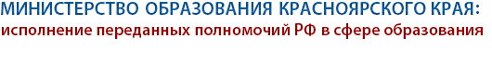
Рус
Начало формы
Конец формы
Вход для посетителей
Быстрая навигация: Главная » Лицензирование образовательной деятельности » Внеплановые выездные проверки в рамках предоставления государственной услуги

ГОСУДАРСТВЕННАЯ УСЛУГА ПО ЛИЦЕНЗИРОВАНИЮ ОБРАЗОВАТЕЛЬНОЙ ДЕЯТЕЛЬНОСТИ

Внеплановые выездные проверки в рамках предоставления государственной услуги
№ п/п | Полное наименование образовательного учреждения (организации), индивидуального предпринимателя | Предмет проверки | Специалист, уполномоченный на проведение проверки | Сроки проведения проверки | Результаты
202 | Общество с ограниченной ответственностью "Семейная Академия "Орешки" | Установление соответствия соискателя лицензии лицензионным требованиям, а также проверка достоверности сведений, содержащихся в заявлении и документах, представленных соискателем лицензии | Корчевая Ирина Николаевна | 06.12.2017 - 10.01.2018
201 | краевое государственное бюджетное профессиональное образовательное учреждение "Ачинский медицинский техникум" | Установление соответствия лицензиата лицензионным требованиям, а также проверка достоверности сведений, содержащихся в заявлении и документах, представленных лицензиатом | Купша Евгения Валерьевна | 06.12.2017 - 29.12.2017 | лицензия переоформлена
200 | Частное образовательное учреждение дополнительного профессионального образования "Профцентр" г. Зеленогорска | Установление соответствия соискателя лицензии лицензионным требованиям, а также проверка достоверности сведений, содержащихся в заявлении и документах, представленных соискателем лицензии | Кормнова Надежда Анатольевна | 06.12.2017 - 29.12.2017 | лицензия предоставлена

В 2017 году проведено 170 внеплановых документарных и выездных проверок соискателей лицензии на основании представленных в Министерство заявлений
о предоставлении лицензии, а также 244 внеплановых документарных и выездных проверок лицензиатов на основании заявлений о переоформлении лицензии в связи с намерением лицензиата оказывать образовательные услуги по реализации новых образовательных программ, не указанных в лицензии, и (или) осуществлять образовательную деятельность в филиале или по адресу, не указанному в лицензии. Все проверки проведены в установленные законодательством сроки.
На рисунке 6 представлена динамика проведения внеплановых документарных и выездных проверок в связи с рассмотрением вопроса
о предоставлении (переоформлении) лицензии, в 2017 году в сравнении с 2016 годом.

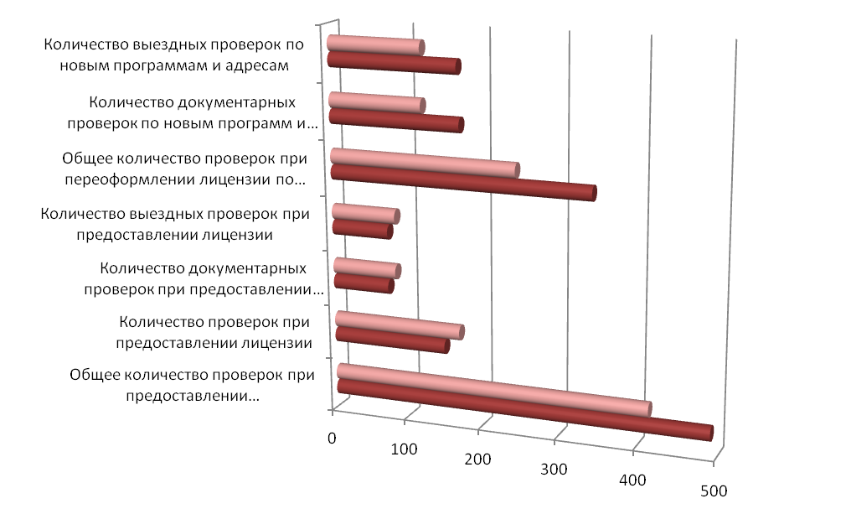
2017
2016

Рисунок 6. Динамика осуществления внеплановых проверок в связи с рассмотрением вопроса о предоставлении (переоформлении) лицензии в 2017 году в сравнении с 2016 годом

Анализ показателей, характеризующих осуществление внеплановых документарных и выездных проверок в связи с рассмотрением вопроса
о предоставлении (переоформлении) лицензии в 2017 году в сравнении с 2016 годом, показал, что в 2017 году количество документарных и выездных проверок сопоставимо с показателями 2016 года, так как количество обращений соискателей лицензии и лицензиатов осталось практически на том же уровне.
2. Проведение проверок соблюдения лицензиатами лицензионных требований при осуществлении образовательной деятельности.
В отношении лицензиатов при осуществлении ими образовательной деятельности осуществляется контроль за соблюдением лицензионных требований, установленных Положением о лицензировании образовательной деятельности, посредством проведения плановых и внеплановых проверок.
В соответствии с планом проведения проверок юридических лиц, согласованным с прокуратурой Красноярского края на 2017 год, Министерством планировались к проведению 173 проверки в отношении организаций, осуществляющих образовательную деятельность, по соблюдению ими лицензионных требований, 6 проверок исключены из плана в соответствии с установленными правилами формирования планов проверок юридических лиц и индивидуальных предпринимателей. Информация об исключениях проверок в установленном порядке передана в прокуратуру Красноярского края.
Соответственно фактически проведено 167 плановых проверок лицензиатов, в том числе 139 выездных и 28 документарных.
Всего же в 2017 году проведено 174 (167 плановые и 7 внеплановых) проверки соблюдения лицензиатами лицензионных требований при осуществлении образовательной деятельности.
Динамика показателей, характеризующих осуществление лицензионного контроля в 2017 году в сравнении с 2016 годом, приведена в таблице 1.

Динамика показателей, характеризующих осуществление лицензионного контроля в 2017 году в сравнении с 2016 годом.

Таблица 1
Виды контроля | Количество плановых проверок |  | Величина абсолютного отклонения значения показателя в 2017 году по сравнению 2016 годом
Виды контроля | 2016 | 2017
Количество проведенных плановых проверок, из них: | 54 | 167 | +113
дошкольные образовательные организации | 10 | 37 | +27
общеобразовательные организации | 5 | 30 | +25
профессиональные образовательные организации | 4 | 16 | +12
организации дополнительного образования | 19 | 31 | +12
организации для детей-сирот и детей, оставшихся без попечения родителей | 1 | 7 | +6
Организации дополнительного профессионального образования | 4 | 13 | +9
Организации, осуществляющие лечение, оздоровление и (или) отдых детей | 2 | 9 | +7
иные юридические лица | 8 | 23 | +15
Индивидуальные предприниматели | 1 | 1 | 0
Количество проведенных неплановых проверок, из них: | 8 | 7 | -1
дошкольные образовательные организации | 0 | 2 | +2
общеобразовательные организации | 1 | 0 | -1
профессиональные образовательные организации | 4 | 3 | -1
организации дополнительного образования | 2 | 2 | 0
организации дополнительного профессионального образования | 0 | 0 | 0
иные юридические лица | 1 | 0 | -1

В 2017 году преимущественным основанием для включения лицензиатов
в ежегодный план проведения проверок по лицензионному контролю являлось истечение одного года со дня принятия решения о предоставлении лицензии или переоформлении лицензии. В связи с этим фиксируется увеличение количества проверок по лицензионному контролю в 2017 году в сравнении с 2016 годом. Также учитывалась имеющаяся в распоряжении органа государственного контроля (надзора) информация о ранее выявлявшихся фактах административных правонарушений в деятельности организаций, поступление в отношении организаций сообщений, обращений от граждан, организаций и органов государственной власти.
В связи с поступлением в Министерство от государственных органов власти информации о фактах грубых нарушений лицензиатом лицензионных требований
в 2017 году проведено 5 внеплановых проверок по согласованию
с органами прокуратуры. Две проверки проведены в соответствии с положениями законодательства о государственном контроле (надзоре) без такого согласования
в документарной форме либо в рамках контроля за исполнением ранее выданного предписания.
Анализ количественного состава лицензиатов, в отношении которых проведены плановые проверки, показал, что в 2017 году проверено наибольшее количество дошкольных образовательных организаций и организаций дополнительного образования.
На рисунке 7 приведен количественный состав организаций по их типам,
в отношении которых в 2017 году проведены плановые проверки по лицензионному контролю.
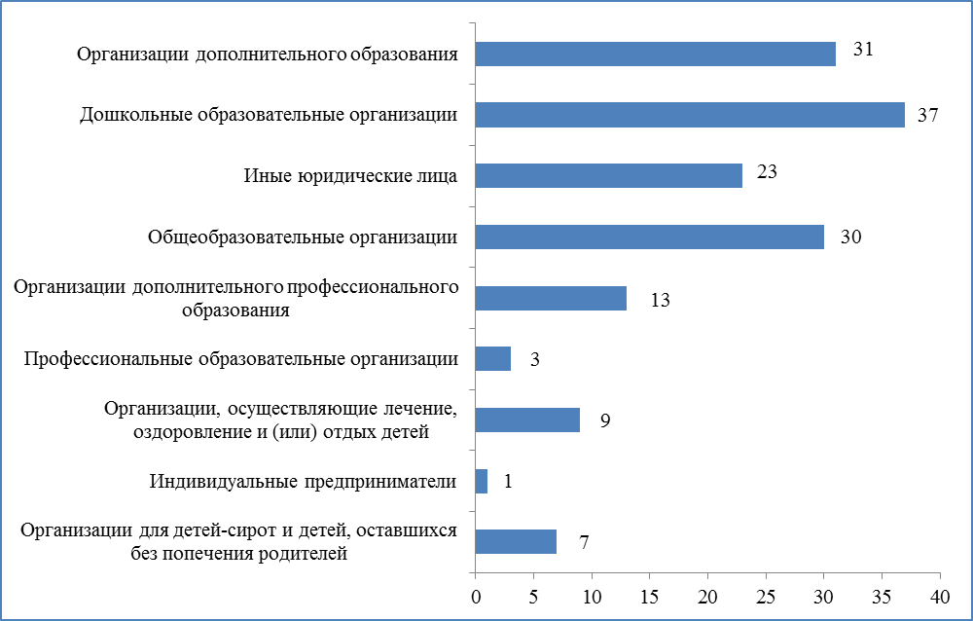
Рисунок 7. Состав организаций, в отношении которых в 2017 году проведены плановые проверки

В результате проведения плановых проверок выдано 56 предписаний с целью устранения выявленных нарушений лицензионных требований, подготовлены
и направлены в судебные органы 46 материалов об административных правонарушениях.
На рисунке 8 приведен количественный состав организаций, в отношении которых в 2017 году возбуждались дела об административном правонарушении.
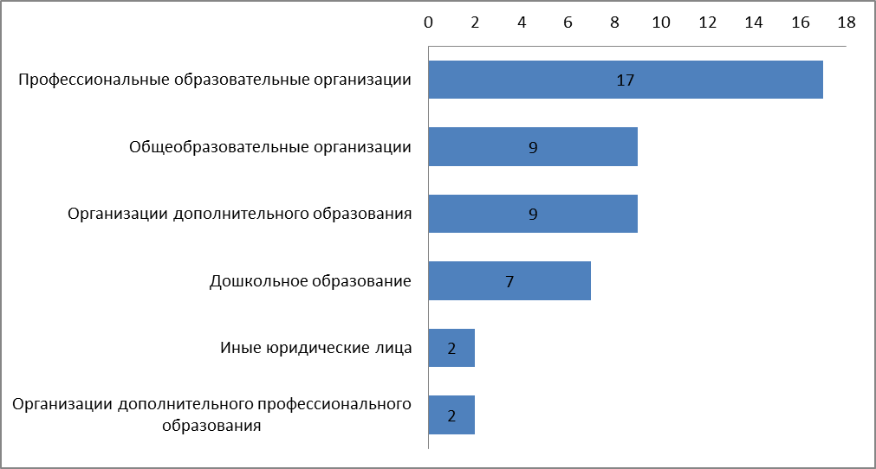
Рисунок 8. Состав организаций, в отношении которых в 2017 году возбуждались дела
об административном правонарушении

е) сведения о квалификации работников, осуществляющих лицензирование конкретных видов деятельности, и о мероприятиях по повышению квалификации этих работников

Лицензирование образовательной деятельности находится в компетенции отдела лицензирования и государственной аккредитации Министерства. Все специалисты, должностные обязанности которых связаны с осуществлением лицензирования образовательной деятельности, имеют высшее профессиональное образование, соответствующее занимаемой должности. Начальник отдела имеет чин государственной гражданской службы Красноярского края – государственный советник Красноярского края 3-го класса, заместитель начальника отдела – государственный советник Красноярского края 1-го класса, специалисты отдела имеют чин государственной гражданской службы Красноярского края – референт государственной гражданской службы Красноярского края 1-го класса, специалист-юрист – советник государственной гражданской службы Красноярского края 1-го класса.
Из числа специалистов (11), осуществляющих лицензирование образовательной деятельности, имеют стаж государственной гражданской службы на конец отчетного периода до 5 лет – 1 человек (поступил на службу в 2017 году), от 5 до 10 лет – 8 человек, свыше 10 лет – 2 человека.
Повышение квалификации специалистов осуществляется не реже одного раза в течение 3 лет. В 2017 году повышение квалификации прошли 10 специалистов
(в том числе 3 специалиста дважды) по следующим темам:
«Деятельность в области государственного контроля (надзора) в сфере образования» (24 часа) – 6 человек;
«Деловой этикет и имидж служащего» (18 часов) – 2 человека;
«Проверки в организациях СПО» (32 часа) – 1 человек;
«Противодействие коррупции» (24 часа) – 1 человек;
«Актуальные вопросы судебной практики по оспариванию правовых актов, действий (бездействия) органов власти» (18 часов) – 1 человек;
«Пакет программ Microsoft office» (24 часа) – 1 человек;
«Работа с возражениями, конфликтами. Навыки эффективной коммуникации» (18 часов) – 1 человек.
Каждый специалист имеет индивидуальный план профессионального развития, рассчитанный на 3 года, включающий в себя планируемые темы, виды
и формы повышения квалификации.
В рамках мероприятий по повышению квалификации специалистов отдела проводятся ежемесячные совещания по вопросам изменений действующего законодательства, организации и проведения проверок соискателей лицензии (лицензиатов).

ж) сведения о способах проведения и показателях методической работы
с лицензиатами, направленной на предотвращение ими нарушений лицензионных требований

Министерством проводится методическая работа с лицензиатами, организуются мероприятия профилактического характера, направленные
на предупреждение нарушений законодательства Российской Федерации
об образовании, в том числе в части соблюдения лицензионных требований при осуществлении образовательной деятельности, а именно:
консультационно-разъяснительная работа с лицензиатами;
подготовка информационных и инструктивных писем в адрес лицензиатов относительно порядка лицензирования, заполнения заявлений о переоформлении лицензии, оформления документов, представляемых на лицензирование;
размещение на официальном сайте Министерства нормативных правовых актов, регламентирующих порядок проведения лицензирования образовательной деятельности; сведений о типичных ошибках, допускаемых соискателями лицензии (лицензиатами) при подготовке заявления и документов;
проведение мероприятий по предупреждению нарушений законодательства Российской Федерации в рамках взаимодействия c руководителями органов, осуществляющих управление в сфере образования, и другими ведомствами.
Министерством проводятся также информационно-аналитические совещания
и семинары по выявленным фактам нарушений лицензионных требований
с руководителями организаций, осуществляющих образовательную деятельность. Кроме того, специалисты Министерства принимают участие в семинарах, совещаниях, организуемых органами исполнительной власти, органами местного самоуправления для подведомственных организаций, осуществляющих образовательную деятельность, различных ведомственных и межведомственных совещаниях и семинарах по вопросам компетенции Министерства, разъяснению обязанности лицензиатов по соблюдению обязательных требований законодательства Российской Федерации при осуществлении образовательной деятельности.
В 2017 году в целях предотвращения нарушений лицензионных требований
со стороны лицензиатов, осуществляющих обучение по программам профессионального обучения подготовки водителей, а также повышения качества подготовки водителей автотранспортных средств, Министерством организован
и проведен семинар-совещание по теме «Образовательная программа профессионального обучения водителей транспортных средств: особенности
и условия реализации». Данный семинар проводился с привлечением представителей Управления ГИБДД по Красноярскому краю.
Данный семинар-совещание был направлен на решение следующих задач:
рассмотрение основных этапов разработки образовательной программы подготовки водителей, ее структурные и содержательные особенности;
соотнесение внутренней системы оценки качества освоения слушателями программ подготовки водителей с образовательными результатами;
определение подходов к решению проблемных вопросов реализации образовательных программ подготовки водителей в полном объеме
в соответствии с обязательными требованиями законодательства Российской Федерации об образовании.
Для решения поставленных задач на совещании были созданы рабочие группы, информация о результатах их работы размещена на официальном сайте Министерства.
Быстрая навигация: Главная » Новости » Подведены итоги деятельности рабочих групп, созданных для оказания методической помощи в подготовке водителей транспортных средств

Подведены итоги деятельности рабочих групп, созданных для оказания методической помощи в подготовке водителей транспортных средств
В декабре 2017 года рабочие группы, созданные по итогам семинара-совещания для руководителей организаций, реализующих образовательные программы профессионального обучения водителей транспортных средств, прошедшего в апреле текущего года, завершили свою работу.
По итогам работы группа под руководством руководителя сектора государственной аккредитации
Т.Л. Назаровой и начальника отдела по надзору и контролю за соблюдением законодательства
А.И. Петенёва, совместно с КГБПОУ «Сосновоборский механико-технологический техникум», КГАПОУ «Красноярский техникум транспорта и сервиса», КГБПОУ «Балахтинский аграрный техникум», КГБПОУ «Красноярский педагогический колледж № 1 им. М. Горького» разработала программу профессиональной переподготовки мастеров производственного обучения по вождению транспортных средств соответствующих категорий и подкатегорий. Рабочая группа резюмирует, что реализация указанной программы в совокупности с надлежащими условиями ее осуществления способна удовлетворить потребность образовательных организаций в квалифицированных кадрах мастеров производственного обучения по вождению транспортных средств.
Рабочая группа под руководством заместителя начальника отдела по надзору и контролю
за соблюдением законодательства Д.В. Грака при активном содействии ЧПОУ «Автошкола», ЧОУ ДПО «Центр подготовки водителей», ООО «Движение», ООО «Академия водительского мастерства» разработала примерную форму договора об оказании платных образовательных услуг по реализации программ профессионального обучения водителей транспортных средств различных категорий, который получил ведомственную оценку министерства образования края и Управления Роспотребнадзора
по Красноярскому краю. Рабочая группа рекомендует организациям, осуществляющим подготовку водителей, придерживаться норм, учитывающих права и обязанности участников образовательных отношений.
Группа под руководством начальника отдела лицензирования и государственной аккредитации
О.Н. Маметьевой при активном участии НОУ «Центр подготовки водителей», КГБПОУ «Канский технологический колледж», НОУ «Центр подготовки водителей Плюс», ООО «Паритет» г. Норильска разработала и предложила несколько вариантов календарных учебных графиков по программе подготовки водителей категории «В», разработанных с учетом различных реальных условий для разных сроков обучения - 2, 3, 4 и 5 месяцев. Рабочая группа рекомендует организациям, осуществляющим подготовку водителей категории «В», для подавляющего большинства обучающихся планировать деятельность исходя из срока обучения не менее 4 месяцев (при условии наличия достаточного количества автомобилей
и мастеров производственного обучения).
Все разработанные материалы будут опубликованы в первом квартале 2018 года в форме сборника.
Специалисты Министерства также приняли участие в следующих межведомственных семинарах и совещаниях по вопросам лицензирования образовательной деятельности и лицензионного контроля:
семинар-практикум совместно с министерством социальной политики Красноярского края для руководителей организаций социального обслуживания «Реализация дополнительных общеразвивающих и профессиональных программ
в условиях психоневрологического интерната: проблемы и перспективы»;
рабочее совещание совместно с Министерством здравоохранения Красноярского края и руководителями организаций здравоохранения по вопросу организации образовательной деятельности в организациях, осуществляющих лечение;
семинар совместно с Министерством культуры Красноярского края для руководителей организаций в сфере культуры «Практика осуществления министерством образования Красноярского края государственного контроля (надзора) в сфере образования в отношении краевых государственных профессиональных и муниципальных образовательных организаций дополнительного образования в сфере культуры»;
семинары, организованные в рамках краевого педагогического совета для руководителей краевых, муниципальных и частных организаций, осуществляющих образовательную деятельность.
С руководителями организаций, имеющих предписания об устранении нарушений лицензионных требований, проводятся собеседования по разработке мер, направленных на устранение выявленных нарушений.
На официальном сайте Министерства ежемесячно размещается информация
об осуществлении лицензирования образовательной деятельности, о результатах проверок соблюдения лицензионных требований.

Раздел 3. Организация деятельности по контролю за осуществлением переданных субъектам Российской Федерации полномочий по лицензированию

а) описание мероприятий, осуществляемых в рамках контроля за исполнением переданных полномочий по лицензированию конкретных видов деятельности;
б) оценка эффективности мероприятий, осуществляемых в рамках контроля
за исполнением переданных полномочий по лицензированию конкретных видов деятельности;
в) описание примеров лучшей и худшей региональной практики осуществления лицензирования конкретных видов деятельности с учетом результатов анализа показателей оценки эффективности лицензирования конкретных видов деятельности;
г) перечень субъектов Российской Федерации, не представивших доклады.

Данный раздел предусмотрен для докладов федеральных органов исполнительной власти, осуществляющих контроль за исполнением субъектами Российской Федерации переданных полномочий Российской Федерации
по лицензированию конкретных видов деятельности.

Раздел 4. Анализ и оценка эффективности лицензирования
образовательной деятельности

Анализ и оценка эффективности лицензирования образовательной деятельности осуществлены с использованием показателей эффективности, рассчитанных на основании сведений, содержащихся в форме № 1-Лицензирование «Сведения об осуществлении лицензирования» федеральной статистической отчетности, а также в формах отчетности, утвержденных приказом Рособрнадзора от 06.07.2016 № 1141 «Об утверждении формы отчета об осуществлении органом государственной власти субъекта Российской Федерации полномочий Российской Федерации в сфере образования и полномочия по подтверждению документов
об ученых степенях, ученых званиях, переданных для осуществления органам государственной власти субъектов Российской Федерации, и порядка представления отчета».

а) показатели эффективности лицензирования образовательной деятельности (значения указанных показателей за отчетный год анализируются
в сравнении со значениями показателей за предшествующий год, и в случае существенного (более 10 процентов) отклонения этих значений в отчетном году указываются причины таких отклонений)

№ п/п | Наименование показателей | Формулы для расчета показателей | Значения показателей |  |  | Отклонение значения показателей  2017 года от 2016 года  (более 10 процентов)
№ п/п | Наименование показателей | Формулы для расчета показателей | Первое полугодие 2017 года | 2017 год | 2016 год
1 | 2 | 3 | 4 | 5 | 6 | 7
а. | Доля обращений и (или) заявлений  о предоставлении, переоформлении, продлении срока действия лицензии  (в случае, если продление срока действия лицензии предусмотрено законодательством Российской Федерации), прекращении действия лицензии, о выдаче дубликата, копии лицензии, полученных лицензирующим органом в электронной форме  (в процентах от общего числа обращений и (или) заявлений соответственно) | = сведения показателей строк приказа № 103 графы 5:  «71» / («01»+«09»+ «17»+ «20») * 100 | 0 | 0 | 0,78
б. | Доля обращений и (или) заявлений  о предоставлении, переоформлении, продлении срока действия лицензии  (в случае, если продление срока действия лицензии предусмотрено законодательством Российской Федерации), прекращении действия лицензии, о выдаче дубликата, копии лицензии, полученных лицензирующим органом на бумажном носителе  (в процентах от общего числа обращений и (или) заявлений соответственно) | = сведения показателей строк приказа № 103 графы 5: («01»+«09»+ «17»+ «20» - «71») / («01»+«09»+ «17»+ «20») * 100 | 100 | 100 | 99
в. | Доля решений об отказе  в предоставлении, переоформлении, продлении срока действия лицензии  (в случаях, если продление срока действия лицензии предусмотрено законодательством Российской Федерации), отмененных судом  (в процентах от общего количества принятых решений о предоставлении, переоформлении, продлении срока действия лицензии (в случаях, если продление срока действия лицензии предусмотрено законодательством Российской Федерации) | = сведения показателей строк приказа № 103 графы 5:  «22»/(«01» + «09») * 100 | 0 | 0 | 0
г. | Средний срок рассмотрения заявления  о предоставлении лицензии | = сведения показателя строки приказа № 1141 графы 3: «44» | 22 | 22 | 25 | -12%
д. | Доля заявлений о предоставлении лицензии, рассмотренных в установленные законодательством Российской Федерации сроки  (в процентах от общего числа заявлений соответственно) | = сведения показателей строк приказа № 1141 графы 3:  («37.1»-«43»)/«37.1» * 100 | 100 | 100 | 100
е. | Средний срок рассмотрения заявления  о переоформлении и продлении срока действия лицензии (в случаях, если продление срока действия лицензии предусмотрено законодательством Российской Федерации) | = сведения показателя строки приказа № 1141 графы 3: «53» | 13 | 13 | 12
е. |  | = сведения показателя строки приказа № 1141 графы 3: «54» | 10 | 10 | 10
ж. | Доля заявлений о переоформлении лицензии или продлении срока действия лицензии (в случаях, если продление срока действия лицензии предусмотрено законодательством Российской Федерации), рассмотренных в установленные законодательством сроки (в процентах от общего числа заявлений) | = сведения показателей строк приказа № 1141 графы 3:  («37.2»-«52»)/«37.2» * 100 | 100 | 100 | 100
з. | Доля заявлений лицензирующего органа, направленных в органы прокуратуры, о согласовании проведения внеплановых выездных проверок, в согласовании которых было отказано (в процентах от общего числа заявлений лицензирующего органа, направленных в органы прокуратуры) | = сведения показателей строк приказа № 103 графы 5:  «61»/«60» * 100 | 0 | 0 | 25 | -25%
и. | Доля решений суда об удовлетворении заявлений лицензирующего органа  об административном приостановлении деятельности лицензиата (в процентах от общего числа обращений лицензирующего органа в суд  с заявлениями об административном приостановлении деятельности лицензиатов) | = сведения показателей строк приказа № 103 графы 5:  «52»/«50» * 100 | 0 | 0 | 0
к. | Доля решений суда об удовлетворении заявлений лицензирующего органа  об аннулировании лицензии  (в процентах от общего числа обращений лицензирующего органа  в суд с заявлениями об аннулировании лицензий) | = сведения показателей строк приказа № 103 графы 5:  «59»/«58» * 100 | 0 | 0 | 0
л. | Доля проверок, проведенных лицензирующим органом, результаты которых признаны недействительными (в процентах от общего числа проведенных проверок) | = сведения показателей строк приказа № 103 графы 5:  «53»/«23» * 100 | 0 | 0 | 0
м. | Доля проверок, проведенных лицензирующим органом с нарушением требований законодательства Российской Федерации о порядке их проведения, по результатам выявления которых к должностным лицам применены меры дисциплинарного  и административного наказания  (в процентах от общего числа проведенных проверок) | = сведения показателей строк приказа № 103 графы 5:  «57»/«23» * 100 | 0 | 0 | 0
н. | Доля лицензиатов, в отношении которых лицензирующим органом были проведены проверки (в процентах  от общего количества лицензиатов) | = сведения показателей строк приказа № 103 графы 5:  «62»/«64» * 100 | 3,5 | 5,9 | 2,1
о. | Среднее количество проверок, проведенных в отношении одного лицензиата за отчетный период | = сведения показателей строк приказа № 103 графы 5:  «23»/«62» | 1 | 1 | 1
п. | Доля проверок, по итогам которых выявлены правонарушения  (в процентах от общего числа проведенных плановых и внеплановых проверок) | = сведения показателей строк приказа № 103 графы 5:  «28»/«23» * 100 | 30,5 | 32,2 | 32,3
р. | Количество грубых нарушений лицензионных требований, выявленных по результатам проверок лицензиатов | = сведения показателя строки приказа № 103 графы 5: «30» | 26 | 37 | 17 | +117,6%
с. | Количество грубых нарушений лицензионных требований, повлекших причинение вреда жизни и здоровью граждан, вреда животным, растениям, окружающей среде, объектам культурного наследия (памятникам истории и культуры) народов Российской Федерации, имуществу физических и юридических лиц, безопасности государства, возникновение чрезвычайных ситуаций техногенного характера, выявленных по результатам проверок (по видам вреда) | = сведения показателя строки приказа № 103 графы 5: «31» | 0 | 0 | 0
т. | Доля проверок, по итогам которых по фактам выявленных нарушений наложены административные наказания (в процентах от общего числа проверок, по итогам которых выявлены правонарушения) | = сведения показателей строк приказа № 103  графы 5:  «36»/«28» * 100 | 21,9 | 57 | 45 | +12%
у. | Доля предписаний, выданных в рамках лицензионного контроля, не исполненных после истечения срока, установленного в предписаниях  (в процентах от общего числа проверок, по результатам которых выявлены нарушения лицензионных требований) | = сведения показателей строк приказа № 103  графы 5:  «49»/«28» * 100 | 3 | 1,8 | 10
ф. | Отношение суммы взысканных (уплаченных) административных штрафов к общей сумме наложенных административных штрафов  (в процентах) | = сведения показателей строк приказа № 103  графы 5:  «48»/«44» * 100 | 71,3 | 138,7 | 99 | +39,7%
х. | Средний размер наложенного административного штрафа  (в тыс. рублей),  в том числе | = сведения показателей строк приказа № 103  графы 5:  «44»/«39» | 48,3 | 48,6 | 63,6 | -23,6
 | средний размер наложенного административного штрафа  на должностных лиц (в тыс. рублей) | = сведения показателей строк приказа № 103  графы 5:  «45»/«40» | 0 | 1,7 | 20 | -91,5
 | средний размер наложенного административного штрафа  на юридических лиц (в тыс. рублей) | = сведения показателей строк приказа № 103  графы 5:  «47»/«42» | 72,5 | 68,6 | 70,8
ц. | Доля проведенных внеплановых проверок (в процентах от общего количества проведенных проверок) | = сведения показателей строк приказа № 103:  «23» (графа 7) /  «23» (графа 5) * 100 | 4,8 | 4,0 | 12,9
ч. | Доля нарушений лицензионных требований, выявленных по результатам проведения внеплановых проверок (в процентах от общего числа правонарушений, выявленных  по результатам проверок) | = сведения показателей строк приказа № 103:  «29» (графа 7) /  «29» (графа 5) * 100 | 2,2 | 3,9 | 28,6 | -24,7
ш. | Доля лицензиатов, в деятельности которых выявлены нарушения по результатам проведения проверок  (в процентах от общей численности проверенных лиц) | = сведения показателей строк приказа № 103  графы 5:  «63»/«62» * 100 | 30,5 | 32,4 | 32,3
щ. | Доля решений, принятых лицензирующим органом по результатам рассмотрения заявлений  о представлении, продлении срока действия, переоформлении, прекращении действия, а также  о выдаче дубликата или копии лицензии и предоставленных заявителю  в электронной форме (в процентах  от общего количества заявлений) | = сведения показателей строк приказа № 103  графы 5:  «72» / («01» + «09» +  «17» + «20») * 100 | 0 | 0 | 0

Перечень причин отклонений значений показателей 2017 года от 2016 года
(более 10 процентов)

№№ п/п | Порядковый номер значения показателя | Причины отклонений значений показателей
 | «г» | Уменьшение среднего срока рассмотрения заявления о предоставлении лицензии  на связано с тем, что в 2017 году заявителей из удаленных территорий, лицензирование которых связано с длительными командировками, было меньше, чем в 2016 году, большая часть (75%) заявителей находились в Красноярске и близко расположенных районах края.
 | «з» | Снижение доли заявлений лицензирующего органа, направленных в органы прокуратуры о согласовании проведения внеплановых выездных проверок, в согласовании которых было отказано, обусловлено работой по повышению качества подготовки соответствующих материалов.
 | «р» | Увеличение количества грубых нарушений лицензионных требований, выявленных  по результатам проверок, произошло по причине увеличения количества проверок, проводимых в рамках лицензионного контроля в 2017 году – проведены 174 проверки, тогда как в 2016 году – 62 проверки.
 | «т» | Увеличение доли проверок, по итогам которых по фактам выявленных нарушений наложены административные наказания, вызвано отсутствием в 2017 году по сравнению  с 2016 годом случаев вынесения судебными органами решений о прекращении производства до делу в связи с малозначительностью совершенного правонарушения, истечением сроков давности привлечения лица к административной ответственности.
 | «ф» | Увеличение значения показателя «Отношение суммы взысканных (уплаченных) административных штрафов к общей сумме наложенных административных штрафов» связано с фактической оплатой административных штрафов, наложенных за прошедшие периоды, в текущем 2017 году, принятием дополнительных мер по принудительному взысканию дебиторской задолженности.
 | «х» | В соответствии с пунктом 21 постановления Пленума Верховного Суда Российской Федерации от 24.03.2005 № 5 «О некоторых вопросах, возникающих у судов при применении Кодекса Российской Федерации об административных правонарушениях» судьями, рассматривающими дела об административных правонарушениях, с учетом финансового положения юридических должностных лиц, привлекаемых  к административной ответственности, применялась практика назначения наказания в виде административного штрафа в размере ниже минимального размера административного штрафа, предусмотренного соответствующими статьями КоАП РФ. Указанные положения стали активно применятся судами в 2017 году, что привело к снижению значения показателя.
 | «ч» | Уменьшение доли нарушений лицензионных требований, выявленных по результатам проведения внеплановых проверок (в процентах от общего числа правонарушений, выявленных по результатам проверок), произошло по причине сокращения числа проведенных внеплановых проверок, а также установления в ходе проведенных внеплановых проверок фактического соответствия лицензиата установленным требованиям.

б) наиболее распространенные причины отказа в предоставлении лицензии, переоформлении лицензии, продлении срока действия лицензии в случаях, предусмотренных законодательством Российской Федерации

В 2017 году Министерством приняты решения об отказе в предоставлении (переоформлении) лицензии в отношении 8 заявителей (в 2016 – также в отношении 8 заявителей):
об отказе в переоформлении лицензии в отношении 7 лицензиатов, в том числе:
в случае намерения оказывать образовательные услуги по реализации новых образовательных программ, не указанных в лицензии – 6,
в случае намерения осуществлять образовательную деятельность по адресу,
не указанному в лицензии – 1,
в случае изменения наименования лицензиата – 1.
Решения об отказе в предоставлении лицензии в 2017 году не принимались
(в 2016 – 1 решение).
Динамика показателей по принятым решениям об отказе в переоформлении лицензии в 2017 году в сравнении с 2016 годом приведена
на рисунке 9.
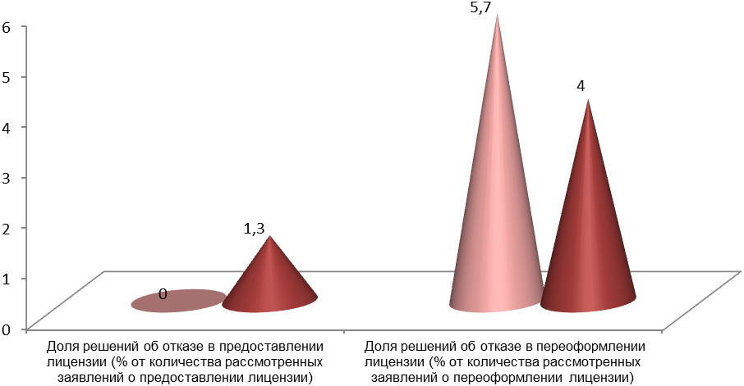
2017
2016

Рисунок 9. Динамика показателей по принятым решениям об отказе в переоформлении лицензии
в 2017 году в сравнении с 2016 годом

Доля решений об отказе в переоформлении лицензии в 2017 году
по сравнению с 2016 годом незначительно увеличилась.
Основаниями для принятия решения об отказе в предоставлении или переоформлении лицензии в соответствии с частью 7 статьи 14 Федерального закона «О лицензировании образовательной деятельности» являются:
наличие в представленных соискателем лицензии (лицензиатом) заявлении
и (или) прилагаемых к нему документах недостоверной или искаженной информации;
установленное в ходе проверки несоответствие соискателя лицензии (лицензиата) лицензионным требованиям.
В таблице 2 представлены причины отказа в переоформлении лицензии
в 2017 году в разрезе типов организаций, осуществляющих образовательную деятельность.

Таблица 2
Тип организации | Количество организаций | Причины отказа  в переоформлении лицензии
Профессиональная образовательная организация | 2 | отсутствие необходимого материально-технического обеспечения образовательной деятельности, оборудования помещений
Профессиональная образовательная организация | 2 | отсутствие необходимых печатных и (или) электронных образовательных и информационных ресурсов по заявленным  к лицензированию образовательным программам
Профессиональная образовательная организация | 1 | отсутствие заключения о соответствии санитарным правилам помещений, которые предполагается использовать для осуществления образовательной деятельности по заявленным к лицензированию образовательным программам
Общеобразовательная организация | 1 | отсутствие безопасных условий обучения, воспитания обучающихся в соответствии с установленными нормами, обеспечивающими жизнь и здоровье обучающихся, работников образовательной организации
Профессиональная образовательная организация | 1 | наличие в представленных лицензиатом заявлении  и прилагаемых к нему документах недостоверной информации
Общеобразовательная организация | 2
Организация дополнительного образования | 1

Такие нарушения лицензионных требований, как отсутствие необходимого материально-технического обеспечения образовательной деятельности, оборудования помещений, а также необходимых печатных и (или) электронных образовательных и информационных ресурсов по заявленным к лицензированию образовательным программам, не выявлялись в 2016 году.
В 2017 году указанные нарушения явились причиной отказа
в переоформлении лицензии профессиональным образовательным организациям, заявившим на лицензирование новые профессии и специальности из списка 50 наиболее востребованных на рынке труда, новых и перспективных профессий, требующих среднего профессионального образования (ТОП 50), утвержденного приказом Министерства труда и социальной защиты Российской Федерации
от 02.11.2015 № 831, но не приведшим при этом материально-техническое оснащение в соответствие с требованиями федеральных государственных образовательных стандартов среднего профессионального образования, а также примерных основных образовательных программ по профессиям, специальностям из списка ТОП 50.
Наличие в представленных лицензиатами документах недостоверной информации выявлено в результате межведомственного взаимодействия
с Федеральной налоговой службой по вопросу наличия в Едином государственном реестре юридических лиц записи о внесении изменений в части внесения сведений
о филиале лицензиата, Главным управлением Министерства Российской Федерации по делам гражданской обороны, чрезвычайным ситуациям и ликвидации последствий стихийных бедствий по Красноярскому краю по вопросу наличия
у лицензиата заключения о соответствии соискателя лицензии (лицензиата) обязательным требованиям пожарной безопасности при осуществлении образовательной деятельности.

в) наиболее распространенные нарушения, приведшие к вынесению административных наказаний, приостановлению действия лицензии
и аннулированию лицензии

К нарушениям, выявленным при лицензионном контроле, приведшим
к вынесению административных наказаний в 2017 году, относятся следующие:
осуществление лицензиатами образовательной деятельности по адресам,
не указанным в лицензии;
отсутствие санитарно-эпидемиологического заключения о соответствии санитарным правилам зданий, строений, сооружений, помещений, оборудования
и иного имущества, которые используются для осуществления образовательной деятельности;
грубое нарушение лицензионных требований;
отсутствие педагогических работников, обладающих соответствующей квалификацией;
неисполнение предписания;
отсутствие согласованных с Государственной инспекцией безопасности дорожного движения Министерства внутренних дел Российской Федерации программ подготовки водителей транспортных средств и заключения о соответствии учебно-материальной базы установленным требованиям.
Структура нарушений, выявленных при лицензионном контроле и приведших к вынесению административных наказаний в 2017 году, представлена на рисунке 10.

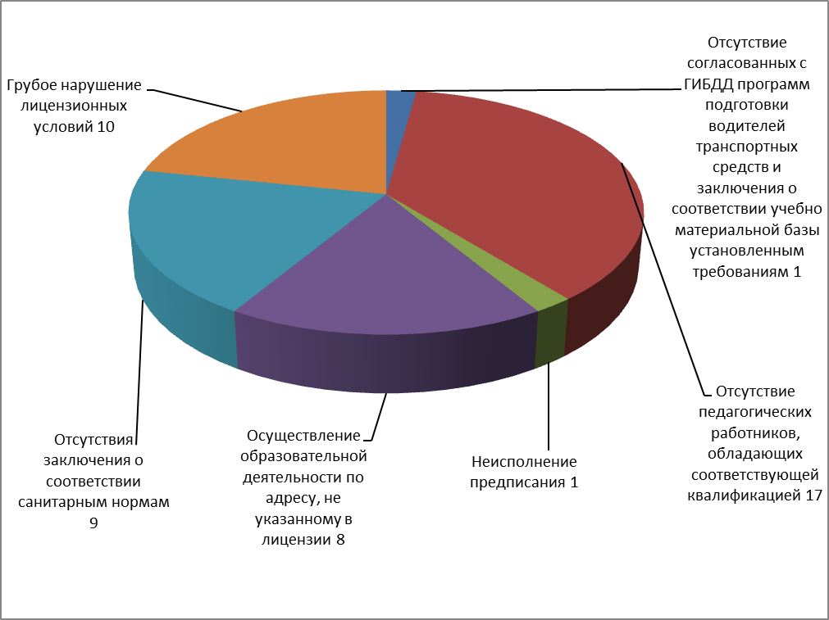
Рисунок 10. Структура нарушений, приведших к вынесению административных наказаний

В соответствии с пунктом 1 части 1 статьи 20 Федерального закона
«О лицензировании отдельных видов деятельности» в 2017 году Министерством приостановлено действие лицензий в отношении 2 лицензиатов – профессиональной образовательной организации и организации, осуществляющей обучение, в связи
с назначением лицензиатам административного наказания в виде административного приостановления деятельности за грубое нарушение лицензионных требований.
На основании части 7 статьи 20 Федерального закона «О лицензировании отдельных видов деятельности» по истечении срока назначенного судебными органами административного приостановления деятельности лицензиатов Министерством было возобновлено действие лицензий на осуществление образовательной деятельности вышеуказанных лицензиатов.
Заявления об аннулировании лицензии на осуществление образовательной деятельности в 2017 году Министерством в судебные органы не направлялись.

г) наиболее существенные случаи причинения вреда жизни и здоровью граждан, животным, растениям, окружающей среде, объектам культурного наследия (памятникам истории и культуры) народов Российской Федерации, имуществу физических и юридических лиц, безопасности государства, а также возникновения чрезвычайных ситуаций техногенного характера, произошедших по причине нарушения лицензионных требований, и действий лицензирующего органа, направленных на предотвращение аналогичных случаев в будущем

Случаев причинения вреда жизни и здоровью граждан, животным, растениям, окружающей среде, объектам культурного наследия (памятникам истории
и культуры) народов Российской Федерации, имуществу физических и юридических лиц, безопасности государства, а также возникновения чрезвычайных ситуаций техногенного характера, произошедших по причине нарушения лицензионных требований, в организациях, проверяемых Министерством в 2017 году, не выявлено.

д) сведения об используемой лицензирующим органом системе мониторинга случаев причинения лицензиатами вреда жизни и здоровью граждан, животным, растениям, окружающей среде, объектам культурного наследия (памятникам истории и культуры) народов Российской Федерации, имуществу физических
и юридических лиц, безопасности государства, а также возникновения чрезвычайных ситуаций техногенного характера, связанных с деятельностью лицензиатов

Система мониторинга случаев причинения лицензиатами вреда жизни
и здоровью граждан, животным, растениям, окружающей среде, объектам культурного наследия (памятникам истории и культуры) народов Российской Федерации, имуществу физических и юридических лиц, безопасности государства,
а также возникновения чрезвычайных ситуаций техногенного характера, связанных с деятельностью лицензиатов, не создавалась из-за отсутствия в 2017 году, как
и в предыдущих годах, случаев причинения лицензиатами вреда жизни и здоровью граждан, животным, растениям, окружающей среде, объектам культурного наследия (памятникам истории и культуры) народов Российской Федерации, имуществу физических и юридических лиц, безопасности государства, а также возникновения чрезвычайных ситуаций техногенного характера, связанных с деятельностью лицензиатов.
Министерством осуществляется анализ информации о деятельности лицензиатов, размещенной в средствах массовой информации, на официальных сайтах органов прокуратуры и судебных органов Красноярского края и других источниках, с целью выявления случаев причинения лицензиатами вреда жизни
и здоровью граждан.

е) сведения об оспаривании в суде оснований и результатов проведения лицензирующими органами мероприятий по контролю за деятельностью лицензиатов, сведений об оспаривании результатов рассмотрения заявлений лицензиатов (количество удовлетворенных судом исков, наиболее распространенные основания для удовлетворения обращений истцов, меры реагирования, принятые в отношении должностных лиц лицензирующих органов)

Случаев оспаривания в суде оснований и результатов проведения Министерством мероприятий по контролю за деятельностью лицензиатов, случаев оспаривания результатов рассмотрения заявлений соискателей лицензии
и лицензиатов в 2017 году не было.
Раздел 5. Выводы и предложения по осуществлению лицензирования образовательной деятельности

Анализ деятельности Министерства по осуществлению лицензирования образовательной деятельности в 2017 году позволяет сделать следующие выводы.
Осуществление лицензирования образовательной деятельности организовано Министерством в соответствии с установленным порядком проведения процедуры лицензирования, с соблюдением сроков, предусмотренных законодательством.
Отсутствие случаев оспаривания в суде результатов проведения Министерством мероприятий по контролю за деятельностью лицензиатов, результатов рассмотрения заявлений соискателей лицензии (лицензиатов), а также оснований принятия решений по результатам лицензирования свидетельствует
о качественной работе специалистов, осуществляющих организацию
и проведение лицензирования, лицензионного контроля.
Межведомственное взаимодействие при предоставлении государственной услуги по лицензированию образовательной деятельности в полном объеме осуществляется в электронном формате.
Открытость информации о результатах лицензирования образовательной деятельности, в том числе лицензионного контроля, обеспечена путём размещения указанной информации на официальном сайте Министерства.
Министерством своевременно осуществляется контроль исполнения лицензиатами предписаний, выданных Министерством.
Реализация плана проведения плановых проверок юридических лиц в части лицензионного контроля обеспечена Министерством в полном объёме
с соблюдением установленных сроков.
Таким образом, государственная услуга по лицензированию образовательной деятельности в 2017 году Министерством предоставлялась качественно
и с соблюдением требований действующего законодательства Российской Федерации, а также эффективно осуществлялся контроль соблюдения лицензиатами лицензионных требований при осуществлении образовательной деятельности, осуществлялись мероприятия профилактического характера, направленные
на предупреждение нарушений законодательства Российской Федерации
об образовании, а также по пресечению нарушений, выявленных в ходе проведения проверок по лицензионному контролю, что в целом способствовало повышению безопасности и качества условий осуществления образовательной деятельности лицензиатами.
Анализ осуществления лицензирования образовательной деятельности в 2017 году позволяет сформулировать следующие предложения в целях повышения эффективности и совершенствования нормативно-правового регулирования лицензирования образовательной деятельности на федеральном уровне, а также сокращения административных ограничений в деятельности лицензиатов.
Предлагается рассмотреть возможность внесения изменений
в нормативные правовые акты, регламентирующие лицензирование.
1. В целях сокращения административных ограничений в деятельности лицензиата из пункта 17 Положения о лицензировании образовательной деятельности, устанавливающего перечень документов, представляемых лицензиатом в случае намерения реализовывать новые программы, не указанные
в лицензии, исключить подпункт «ж» - реквизиты заключения о соответствии объекта защиты обязательным требованиям пожарной безопасности при осуществлении образовательной деятельности. Учитывая, что данное заключение уже было представлено лицензиатом ранее при получении лицензии и имеется
в лицензирующем органе, а требования пожарной безопасности предъявляются
к зданиям и помещениям вне зависимости от реализуемых программ, то повторное представление указанного заключения в данном случае нецелесообразно.
2. Расширить перечень оснований переоформления лицензии, определенный частью 1 статьи 18 Федерального закона «О лицензировании отдельных видов деятельности» и частью 5 статьи 91 Федерального закона «Об образовании
в Российской Федерации», предусмотрев возможность переоформления лицензии
в случае изменения обязательных адресообразующих элементов объектов недвижимости, используемых лицензиатом при осуществлении образовательной деятельности.
3. Рассмотреть возможность нормативного урегулирования вопросов лицензирования образовательной деятельности и лицензионного контроля при осуществлении образовательной деятельности по образовательным программ, реализуемым в сетевой форме.
4. Разработать на федеральном уровне методические материалы
и разъяснения в части оценки соблюдения соискателем лицензии (лицензиатом) требований к электронной информационно-образовательной среде при реализации лицензиатом образовательных программ с применением исключительно электронного обучения, дистанционных образовательных технологий.
5. Целесообразным представляется перевод государственной услуги
по лицензированию образовательной деятельности полностью в электронный вид, без непосредственного взаимодействия лицензирующего органа и соискателя лицензии (лицензиата) и без проведения внеплановой выездной проверки
соискателя лицензии (лицензиата) в соответствии с подпунктом 1.1 части 2 статьи 10 Федерального закона «О защите прав юридических лиц и индивидуальных предпринимателей при осуществлении государственного контроля (надзора)
и муниципального контроля».
Оценка лицензирующим органом соответствия соискателя лицензии (лицензиата) лицензионным требованиям достаточна в виде рассмотрения представленных соискателем лицензии (лицензиатом) документов по месту нахождения лицензирующего органа. Указанная практика способна как уменьшить объем финансовых и кадровых затрат лицензирующего органа на проведение выездных проверок, так и снизить административную нагрузку на соискателя лицензии (лицензиата).
При этом реальная проверка соответствия лицензиата лицензионным требованиям более разумна уже впоследствии при проведении выездного мероприятия по контролю, предусмотренного пунктом 1 части 9 статьи 19 Федерального закона «О лицензировании отдельных видов деятельности»
по истечении одного года со дня принятия лицензирующим органом решения
о предоставлении лицензии.

Министр образования Красноярского края С.И. Маковская

Приведенные формулы используют значения вида «(№)», где «№» - значение, расположенное в соответствующей строке соответствующей графы, в форме федерального статистического наблюдения № 1-лицензирование, утвержденной приказом Росстата от 30 марта 2012 г. № 103 (далее – приказ № 103), за соответствующий отчетный период или в форме отчета об осуществлении органом государственной власти субъекта Российской Федерации полномочий Российской Федерации в сфере образования и полномочия по подтверждению документов об ученых степенях, ученых званиях, переданных для осуществления органам государственной власти субъектов Российской Федерации, утвержденной приказом Рособрнадзора от 6 июля 2016 года № 1141 (далее – приказ № 1141)
Расчет отклонения значения показателей 2017 года от 2016 года (более 10 процентов)): Если показатель в %, то считается разница показателей 2017 года и 2016 года (отклонение = 2017 г. – 2016 г). Если показатель в целых числах, то разница показателей считается по формуле: 2017год / 2016 год * 100 – 100.
Данные указываются на основании доклада за 2016 год.

